Atividades Domiciliar – Distanciamento Social Covid-19
Atividades De Artes – 3º Ano- C – 01 HORA
Professor: Romulo
Período: Agosto 2020
Lina BO Bardi: da Itália para o Brasil
Vocês já viram o edifício abaixo em algum cartão-postal de São Paulo?
Esse edifício de concreto abriga o museu de arte de São Paulo ( MASP),um dos museus de arte mais conhecidos da cidade de São Paulo. Ele tem um enorme vão livre de 74 metros entre os pilares vermelhos.
Foi projetado pela arquiteta Lina Bo Bardi, uma das artistas estrangeiras que veio para ficar no Brasil. Lina Bo Bardi nasceu em Roma, em 5 de Dezembro de 1914, e faleceu em São Paulo, em março de 1992. Seu primeiro nome era Achillina, mas ficou conhecida apenas como Lina.

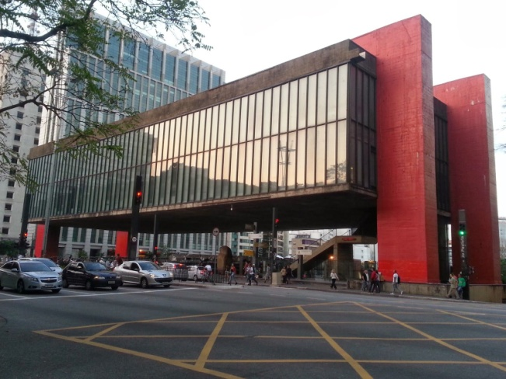
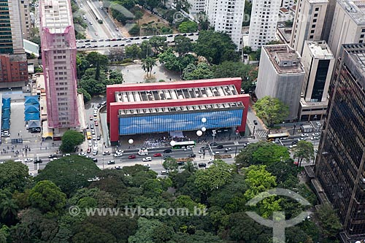
Vista lateral do MASP, Museu de arte de São Paulo. Vista Aérea do MASP Museu de Arte de São Paulo
No mundo moderno, muitos museus de arte apresentam uma arquitetura e ousada e podem ser consideradas obras de arte.
Veja alguns outros museus de arte:
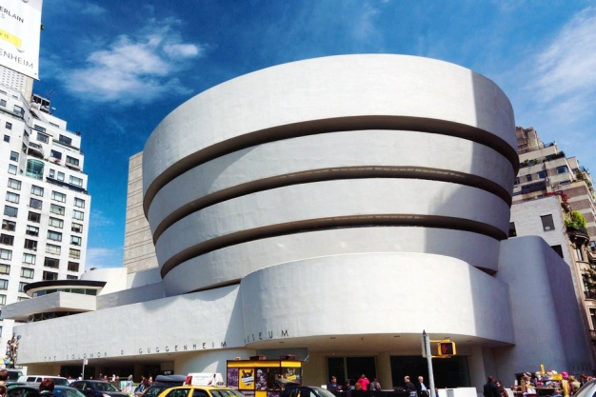
Fachada do Museu Guggenheim, Nova York, EUA.
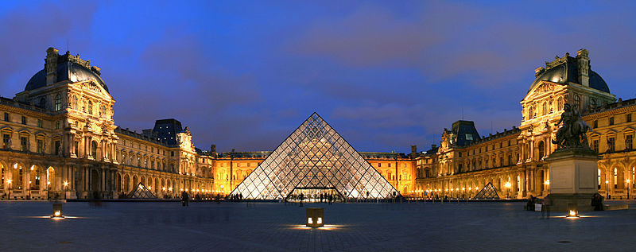
Museu do Louvre na França, um dos mais visitados museus do mundo.
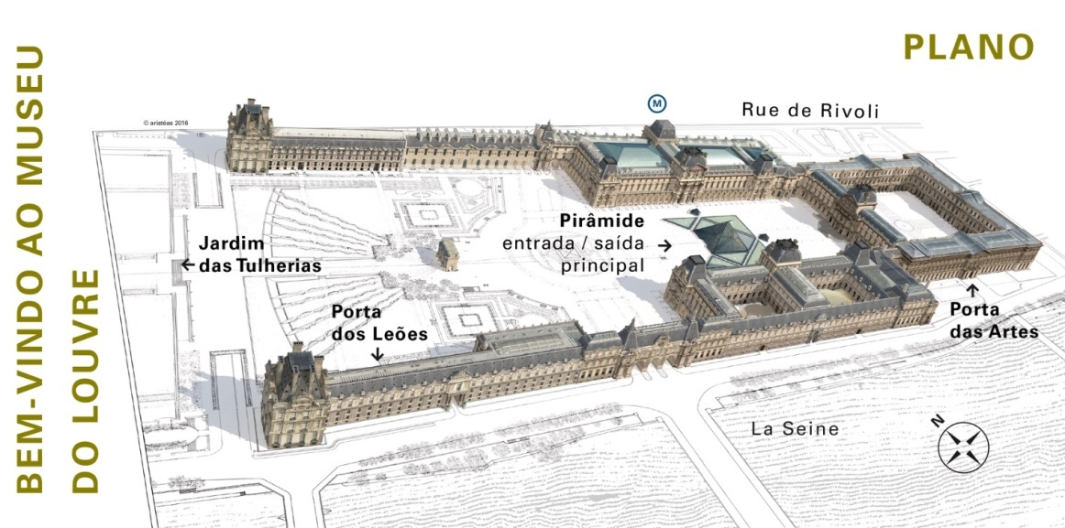
Guia para visitar o Louvre um dois maiores museu do mundo.
Vamos projetar um museu!
Imagine que o MASP abrirá uma nova sede na sua cidade e você é o arquiteto convidado a projetá-la. Desenhe a seguir a sua ideia, mostrando o projeto em diferentes ângulos.
Vista frontal:

Vista Aérea:

